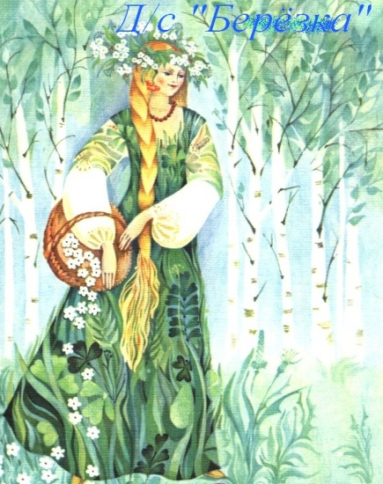
Муниципального бюджетного дошкольного образовательного учреждения детский сад №9 «Берёзка» комбинированного вида.

Группа
«Зайчонок».
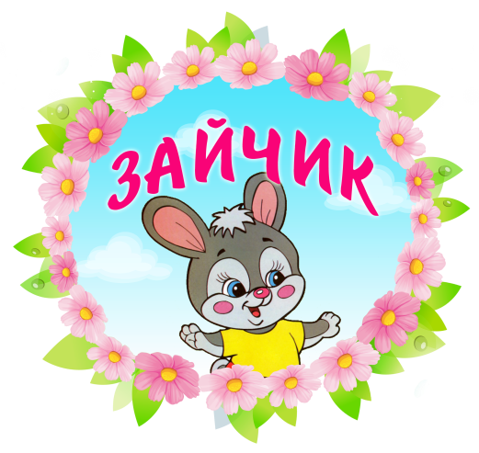
Девиз нашей группы:
«Мы зайчата - дружные ребята!
Мы маленькие зайчики шустрее всех зайчат.
Мы девочки и мальчики все ходим в детский сад».
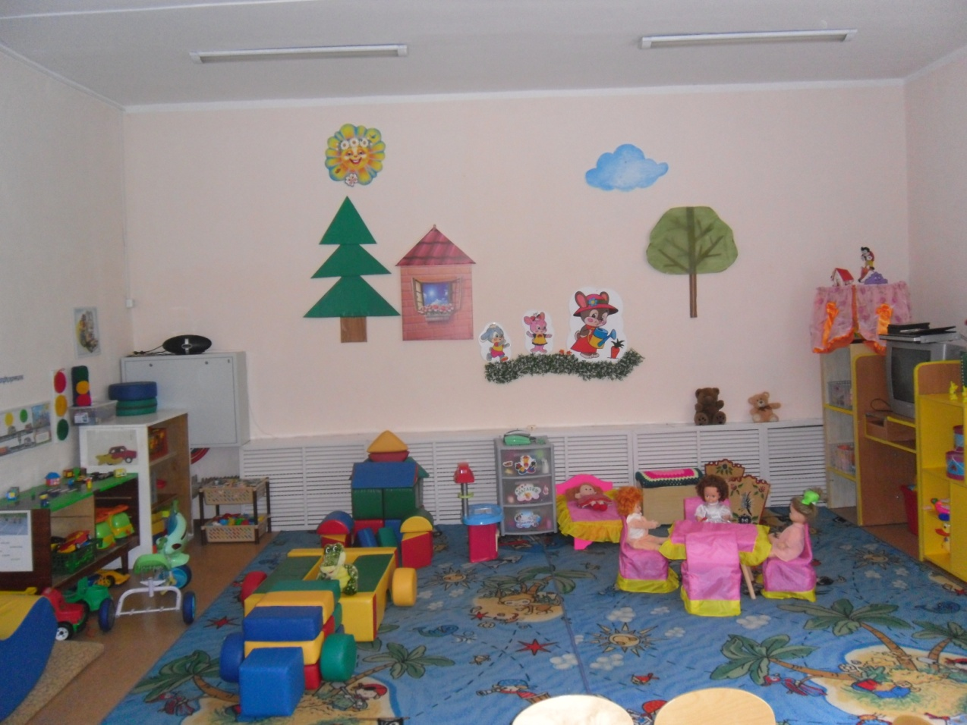

Групповое помещение визуально- условно подразделяется на три зоны.
1. Зона насыщенного движения.
2.Зона средней интенсивности.
3. Спокойная зона.
Все три зоны совместили по несколько развивающих центров.
В зоне насыщенного движения располагаются следующие центры: Центр двигательной активности «Здоровечок»; Центр безопасности «Светофорчик»; Центр конструирования «Маленькие строители»; Центр игры.
Интегрируемые образовательные области: Физическое развитие; социально-коммуникативное развитие; художественно-эстетическое развитие; познавательное развитие; речевое развитие.

Центр «Здоровечок»:
«Смотрит солнышко украдкой
Смотрит небо и листва,
как мы бегаем и скачем
раз-два! Раз-два!
Цель: Приобретения опыта двигательной деятельности детей.
Задачи:
1. Развивать ловкость, координацию движений.
2.Формировать умения бросать и ловить мяч. Проползать в обруч ,перешагивать через палку ,веревку, ходить по прямой и извилистой дорожке.
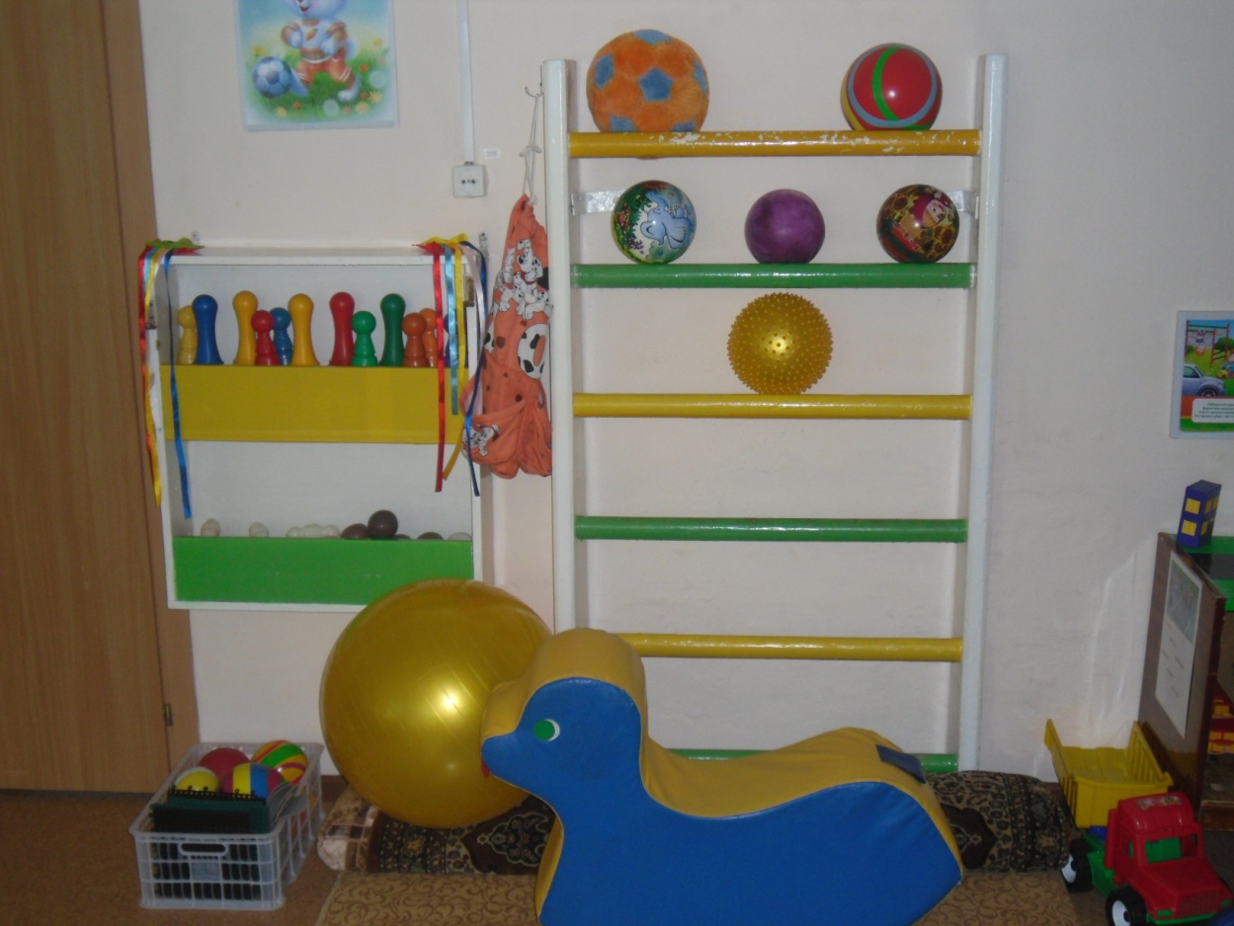

В центре располагается следующее оборудование: гимнастическая стенка, позволяющая ребенку самостоятельно залезать и слезать с нее развивая согласованность действий рук и ног; поиграть в такие игры как «Обезьянки»; «Медвежата» и т.д. Мячи большие, средние и маленькие ; развивают умения бросать ,ловить мяч и такие качества как быстрота реакции и ловкость, играя в следующие игры как «Озорные мячи»; «Догони мяч»; «Мой веселый красный мяч». Обручи маленький и большой , где ребенок обучается перешагивать из обруча в обруч, улучшая координацию движения; подлезать в обруч; играть в игры «Мой домик» «Домик для зайчат»; «Гараж для машины»; Шнуры разной длинны помогают развить такие физические качества как силу «Тяни шнур»; ловкость «Пройди по извилистой дорожке»; «Перепрыгни через ручеек» «Пройди по узкой дорожке». Ленты и платочки ; ребенок учится фантазировать ,развивает элементарные танцевальные движения и гибкость. Кегли , набивные мешочки , мягкие мячи развивают меткость , силу; играя в игры как «Брось мешочек далеко», «Попади в обруч», «Сбей мягким мячом кегли». Дорожки для ходьбы (нетрадиционная дорожка, тропинка травка, следы), используются в целях профилактики плоскостопия, в играх «Пройди по мостику» , «С кочки на кочку».
Актуальность центра «Здоровечок» позволяет ребенку развить самостоятельно физические качества, приобрести опыт двигательной активности. При этом сформировать привычку к здоровому образу жизни. Полюбить спорт.
Центр безопасности «Светофорчик»
Центр учит безопасному поведению детей на дорогах.
И запомнить с детских пор
Что сказал мне светофор
Если красный свет горит стой на месте, путь закрыт-
А горит красивый желтый огонек
Приготовься в путь , дружок.
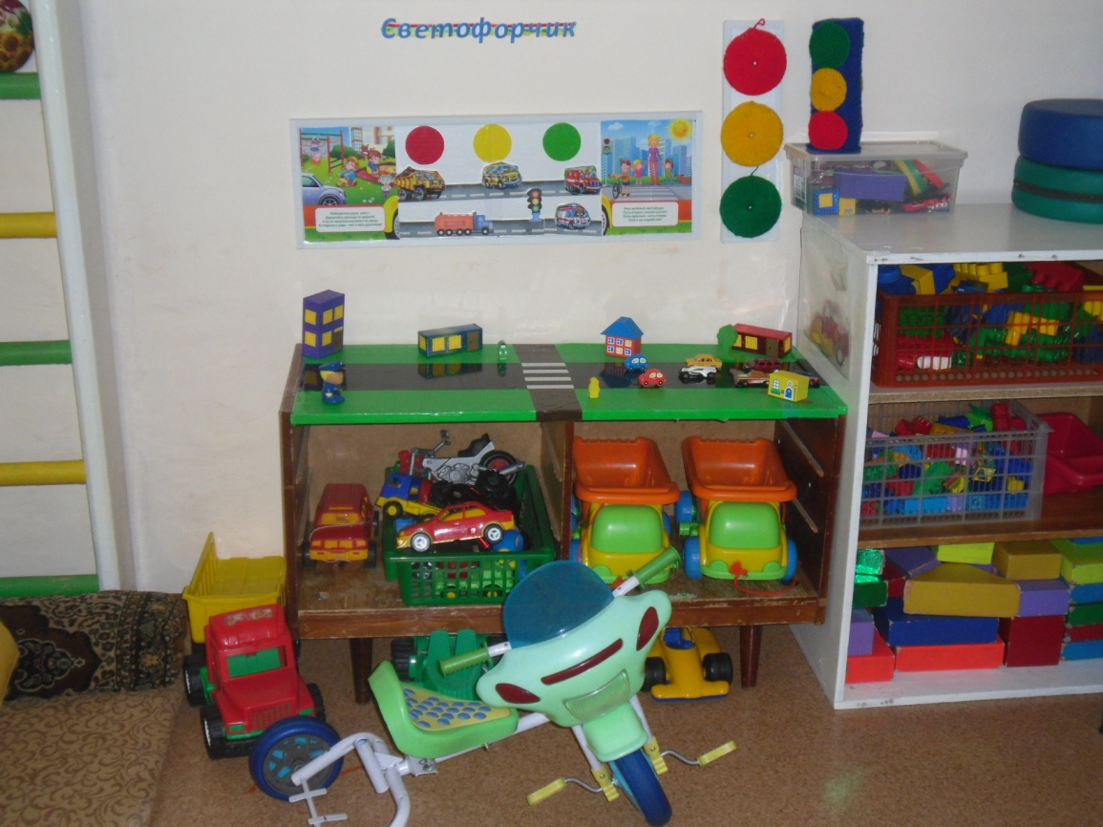
А включен зеленый свет
Это значит Путь свободен,
Никакой преграды нет.

Цель: Ознакомления со светофором.
Задачи:
1. Научить различать света : красный , желтый, зеленый.
2. Познакомить с правилами поведения в соответствии со световыми сигналами светофора.
Центр «Светофорчик» завлекает детей яркой световой гаммой. Здесь имеются разные виды светофора, что привлекает ребенка к изучению цвета и получению знания правил со световыми сигналами светофора. Полотно с изображением дороги, И пешеходного перехода, транспорт (большие и маленькие машины); макеты домов ,деревьев изображающие улицу. Небольшие фигурки людей, животных. Играя в следующие игры «Светофор», «Покатаем мишку на машине», «Перевези кубики» позволяет ребенку запомнить элементарные правила дорожного движения. Изучить цветовые сигналы светофора.
Центр конструирования «Маленький строитель».
Люблю я строить мост и дом,
Машину и дорогу,
Но, что же делать мне потом ?
Потом мне друг поможет.
Как дружно вместе нам играть
Все в мире с другом созидать.
Цель: Способствовать развитию понимания пространственных представлений.
Задачи:
1.Развивать конструктивные навыки .
2. Формировать желания детей строить самостоятельно.
3. Развивать мелкую моторику и творческое воображение.
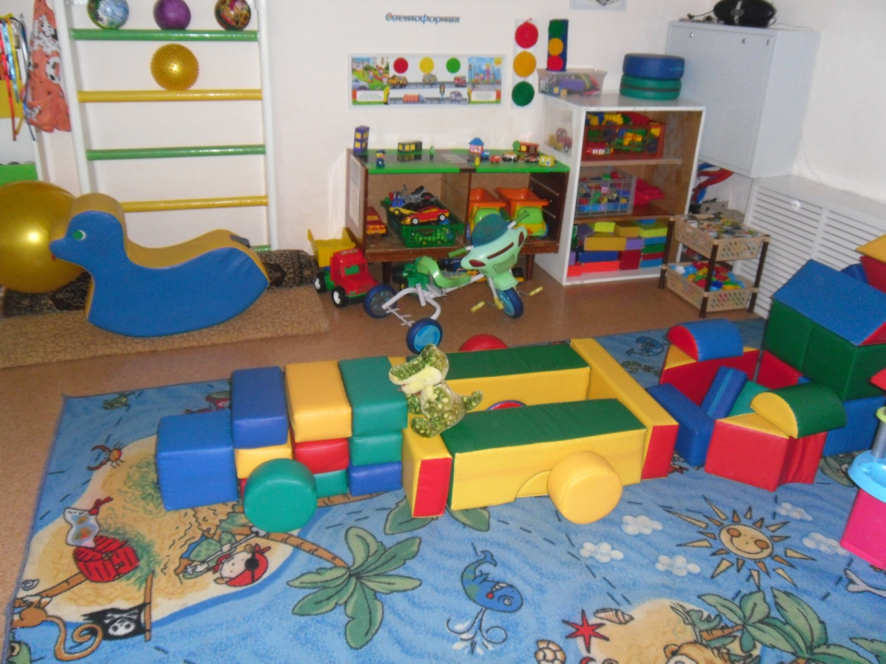

В центре «Маленькие строители» разместился мягкий модуль из разных геометрических фигур (куб, прямоугольник, круг), что дает возможность ребенку пофантазировать, построить дом для собачки , кошечки, мишки, и т.д. Изготовить мебель – диванчик, кровать, кресло, столик. Также есть конструктор деревянный «Кирпичики» большого и среднего размера что дает возможность развить конструктивные навыки, построить башню большую и маленькую ,дорожки длинные и короткие и походить по ним. Дома высокие и низкие . Конструктор «Лего» большого и среднего размера, развивает мелкую моторику руки, конструктор из пластмассы разного цвета и геометрических фигур, дает возможность ребенку изучить цвета и названия геометрических фигур .Игры-ситуации: «Стройка» (строительный материал, игрушечные машины). Основные игровые действия: строим мост- возим по нему грузы, строим самолет «летать» на нем.
Центр «Игры» имеет трансформируемое значение. Объединил сюжетно –ролевые игры. «Дом-семья», «Больница», «Магазин» «Парикмахерская» , «Шофер». Здесь располагается материал помогающей ребенку разворачивать сюжетно-игровые действия. Стол и 4 стульчика, шкафчик с посудой, кровать и кровать качалка с постельными принадлежностями, куклы, мягкие игрушки, сундучок для « доктора» с медицинскими принадлежностями , ящичек с овощами и фруктами, телефоны, часы, коляска для кукол,
Одежда для кукол. Разные бутылочки, ножницы пластмассовые (набор маленького парикмахера). Разыгрывания разных сюжетных ситуаций - кормление куклы, укладывания спать, одевания на прогулку, кукла заболела, кукла читает , отдыхает, идут в гости на праздник, роли мама, папа, ребенок, дочка, сын . Развивает в детях сознания сопричастности к окружающему миру, роли «врача» , «парикмахера» , «водителя», «продавца», «покупателя» и т.д. знакомит ребенка с профессиями, учит общению, пользуясь игрушками заместителями ребенок развивает фантазию.
Актуальность объединения центров позволяет детям развить коммуникативные качества, познать окружающей мир. Идти на компромисс меньше ошибаться в людях . А главное стремление к самореализации и самовыражению.

В зоне средней интенсивности совмещены центры развития:
Театрально-музыкальный центр «Петрушкин театр» - «Веселые нотки». Центр «Познания».
Интеграция образовательных областей: Познавательное развитие , речевое развитие, социально-коммуникативное развитие, художественно - эстетическое развитие.
Центр «Петрушкин театр»
Вниманье, занавес , звонок
Я театральный центр
Как много сказочных моментов
Здесь можно в « теремок» играть
И «Колобка « за руку взять
Большую «Репку « посадить
И с «Красной шапочкой дружить».
Цель: Развитие творчества детей на основе литературных произведений.
Задачи: 1. Формировать навык слушания. 2. Формировать простейшие образно-выразительные умения, учить имитировать характерные движения сказочных героев. 3. Обучать детей элементам художественно образных выразительных средств (интонация, мимика, пантомимика.)
В центре есть ширма, пальчиковый театр, магнитный театр, маски - шапочки, настольный театр , игрушки –забавы ,живая рука , фланелеграф, телевизор и дивиди, подборка сказок и песен.

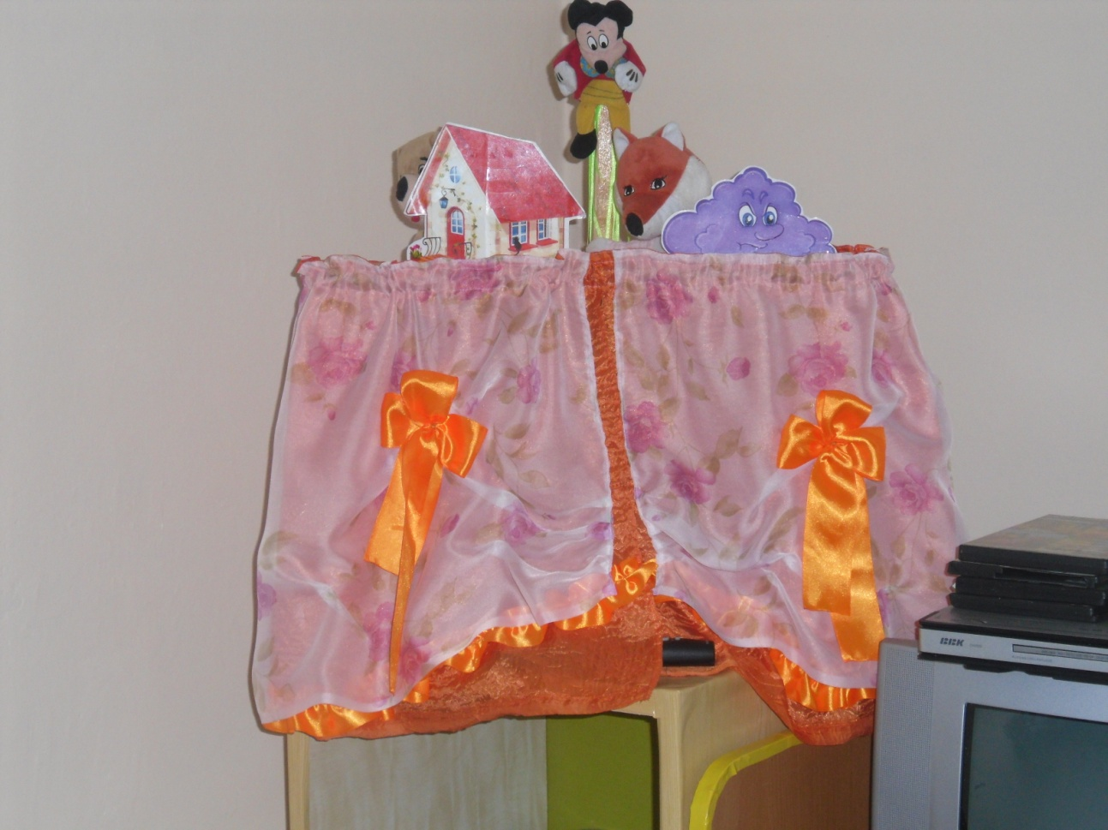

Рассказы по картинкам «Колобок», «Теремок», «Репка», «Курочка Ряба.» Наглядно дидактическое пособие « Мир в картинках». Здесь дети приобретают опыт простейшим играм – драматизации, имитации, ситуации. Например «напечем пирожков», « В гостях у кукол», « На лесной тропинке», что позволяет ребенку осознанно воспринимать окружающей мир, и является средством общения между детьми и взрослыми. Здесь каждый ребенок может проявить свои эмоции, чувства, желания и взгляды. Формируется опыт социальных навыков.
Центр « Веселые нотки».
Цель: Помочь детям войти в мир музыки ,сделать ее естественной в жизни ребенка.
Задачи:
1. Формировать навык слухового восприятия и внимания.
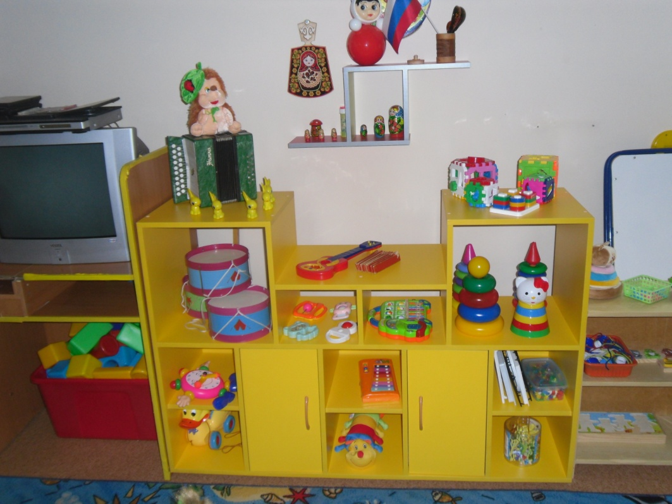
2. Развивать чувства коллективизма и творческую активность.

В центре находятся музыкальные инструменты: металлофон, барабаны, гармошка, гитара, детское игрушечное пианино, картинки с музыкальными инструментами, магнитофон, подборка аудио - видео песен, классических музыкальных произведений, народной музыке, колыбельных. Записи звуков природы. Дети познают мир музыки через игровые ситуации; «Волшебная дудочка», «В лесу»; Через дидактические игры ; «Лисичка попляши», «Кто в домике?» «Солнышко и дождик» , «Идем – бежим», «Долгий Короткий», игры экспериментирования со звуковыми инструментами. Игра на музыкальных инструментах является важным видом деятельности : развивает музыкальный слух, внимание, инициативность . Обогащают опыт восприятия музыкальных произведений.
В центре «Познания»
размещен материал дидактических игр, сенсорное развитие, математические игры;
« Познаем мы с центром этим
Математику и цвет
Очень любим по картинкам
Рассмотреть, что есть вокруг».
Цель: Освоение средств и способов познания окружающего мира.
Задачи:
1. Развивать интеллектуальные , сенсорные способности, кругозор, чувства сопричастности к окружающему миру.
2. Создание условий способствующих выявлению самостоятельной познавательной активности детей.

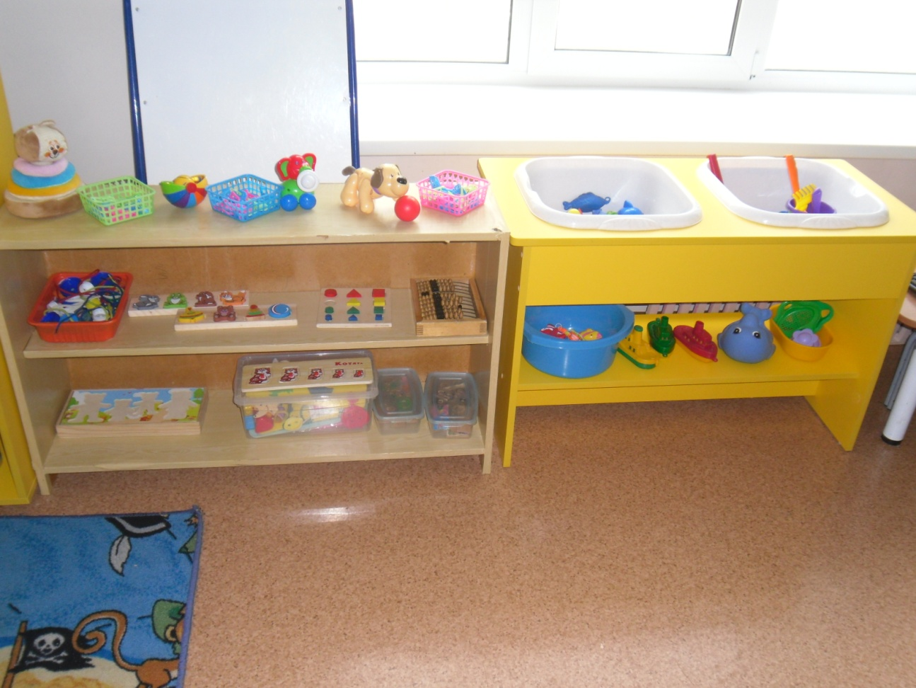

Дети с интересом и вниманием собирают и разбирают пирамидки , как маленькие так и средних размеров. Играя в такие игры « Собери по цвету» , « Собери по высоте» от большего к меньшему и наоборот. Геометрические плоскостные фигуры, лото , домино, предметные и сюжетные картинки, тематические наборы картинок (одежда, обувь и т.д.), матрешки, материал на развитие мелкой моторики кистей рук ,мозаика (крупная и мелкая), «чудесные мешочки», ленты разной длины и ширины, цвета, кубики с предметными картинками, парные картинки( мяч большой , мяч маленький и т.д.). Серии предметных картинок (транспорт, бытовая техника, посуда, одежда.)

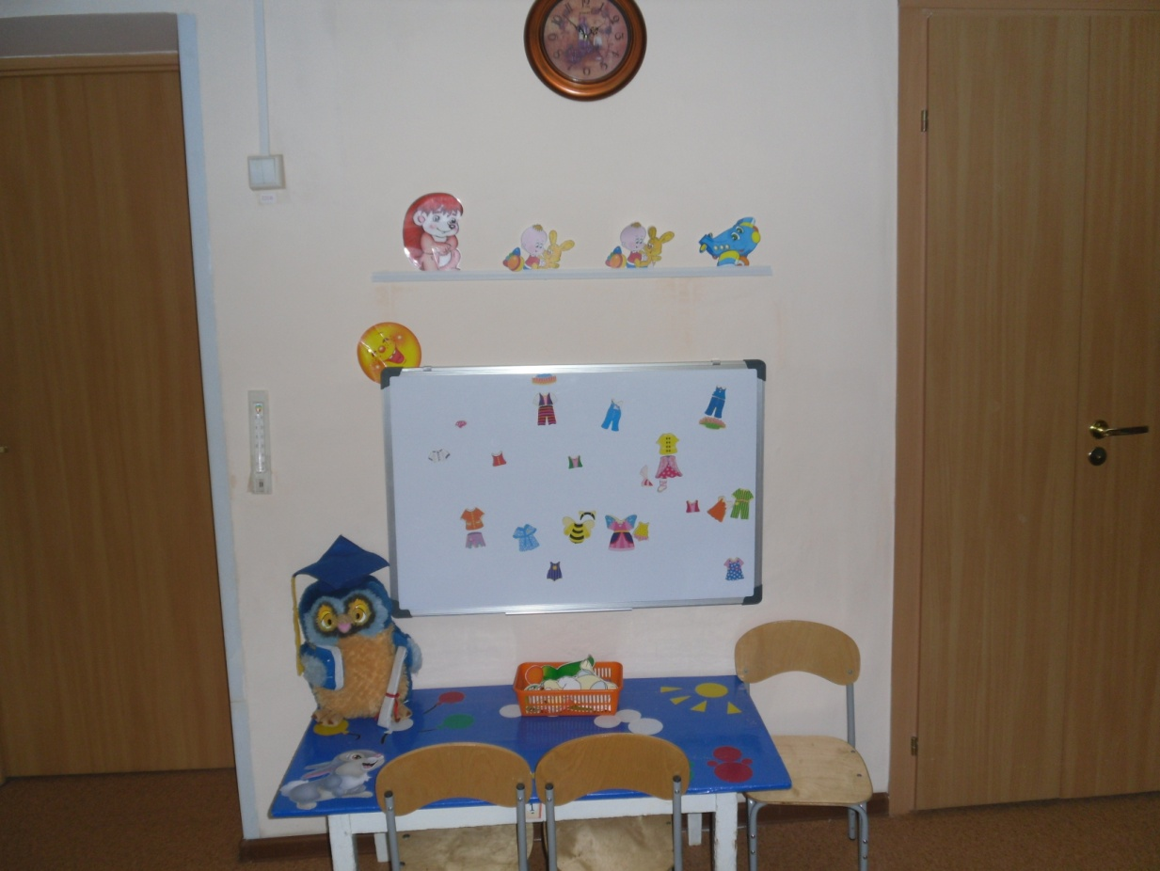

Игры для интеллектуального и сенсорного развития. Объекты для исследования (лупа, часы, калейдоскоп). Игры- занятия по накоплению представлений о цвете ,форме и величине. Дидактические игры по развитию речи: ( «Курочка и цыплята». «Гуси и гусята». «Кто что делает». «Какой». «Отгадай и назови». «Высоко низко».)
Актуальность центра в познании окружающей действительности, у ребенка начинается с ощущения, и восприятия. Чем богаче ощущения и восприятия , тем шире и многограннее будут полученные ребенком сведения об этом мире. Успешность умственного и физического, эстетического и экологического воспитания.

В зоне спокойного движения располагаются следующие центры развития. Художественно эстетический центр « Маленький художник», центр « Книжный дом», центр « Песка и воды», центр «Природы»
Интеграция образовательных областей: художественно –эстетическое развитие, познавательное развитие, социально – коммуникативное развитие, речевое развитие, физическое развитие.
Центр «Книжный дом»
Что за чудо эти книжки!
Меж страницами живут
Колобок, зайчата, мишки,
Бармолей и Айболит
Серый волк принцесса гномик
И соломенный бычок
Мы героев сказок любим
Книги очень бережем.
И читать их сами будем
Только малость подрастем.
Цель: Обогащаем опыт общения с книгой.
Задачи:
1.Развивать умение рассматривать книгу, интересоваться картинками и содержанием книги.
2. Привлекать к исполнению стихов и пересказыванию знакомых сказок.
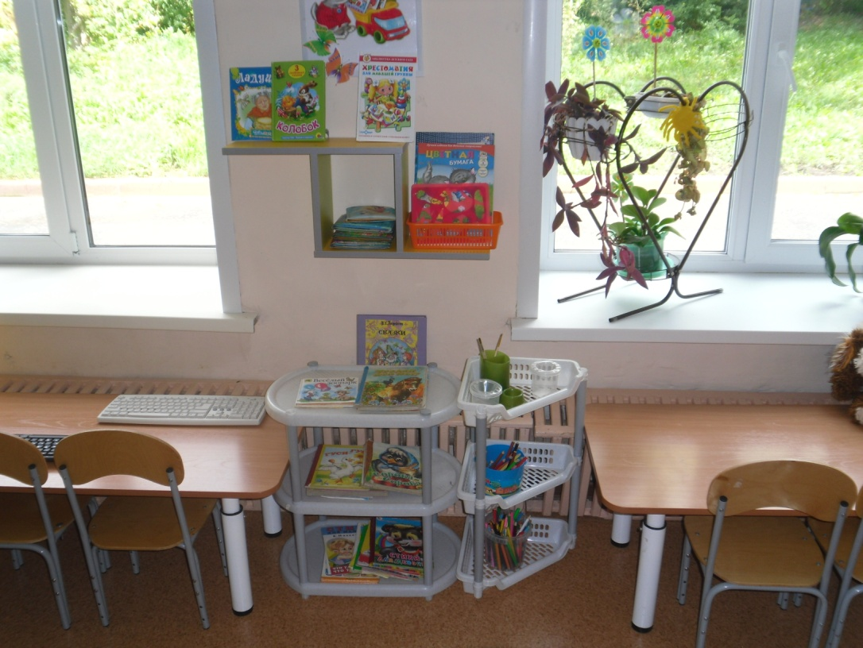

В центре подобраны книге по программе, любимые книжки детей. Портреты писателей и поэтов. Картинки ( о животных , о птицах, о семье.) Произведения русского фольклора: частушки, потешки, песенки. Центр развивает психические качества как внимание, память. Расширяет познание окружающего мира . И формирует навык общения с книгой.
Центр «Маленький художник».
Развивает эстетическое представление о мире. Здесь подобран материл: карандаши, фломастеры, краски ,пластилин, бумага белая, бумага цветная ,картон , кисти, стаканчики, трафареты, салфетки (тканевые и бумажные), альбом с фотографиями прикладного искусства . Клей и заготовки для приклеивания. Используя игровые упражнения на развитие мелкой моторике руки « Выложи узор», «Солнышко» , « Укрась ковер». Различные виды продуктивной деятельности позволяет ребенку развивать творческие способности.
Центр «Песка и воды»
Здесь располагается оборудование: Стол с углублением для воды и песка, клееночка, фартучки, игрушки разных форм резиновые пластмассовые для игр с водой. Емкости разной вместимости ведерки , лопатки , ванночки, формочки для игр с песком.
Мы песочек возьмем
И водой его польем
Водичка будет литься
А песок лепиться.
Центр развивает чувственный опыт, стимулирует моторику руки, а также способствует к простейшему экспериментированию с разным природным материалом.
Центр «Природы»
Цель: Формирование знаний о комнатных растениях.
Задачи:
- Развивать понимание о необходимости ухода за комнатными растениями и животными.
- 2..Развивать наблюдательность.
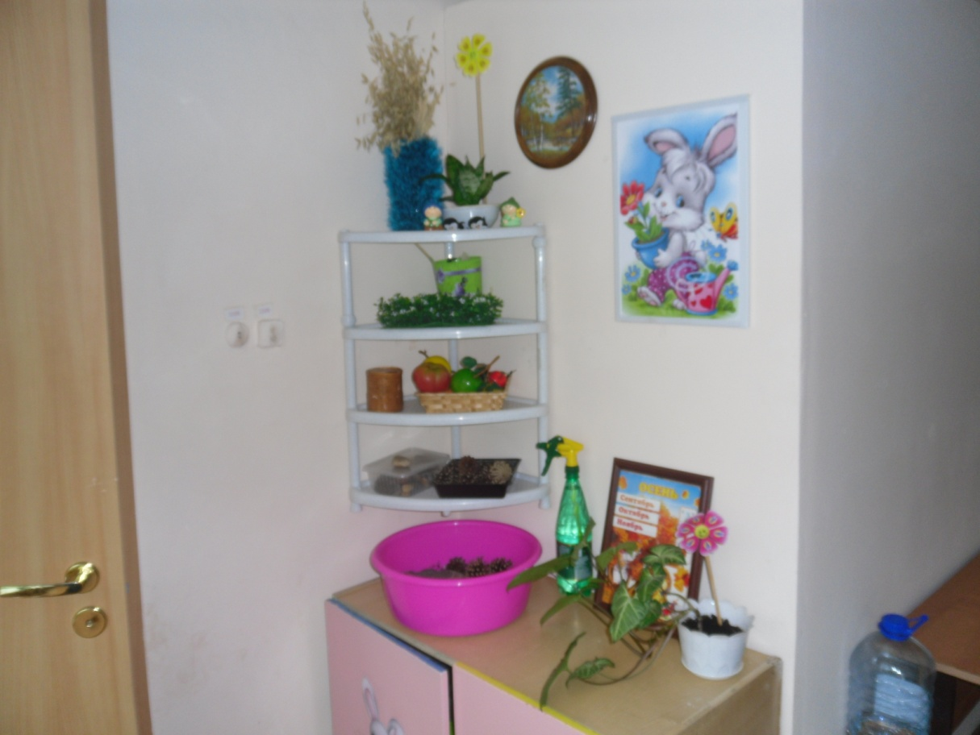

В центре находятся: Комнатные растения, с крупными листьями , 3-4 вида . Альбом с фотографиями комнатных растений и ухода за ними. Огород посадка лука. Корзина с овощами и фруктами. Каринки с временами года, календарь природы , что позволяет детям определить состояние погоды, природный материал (глина, песок, Сухие листья, камешки, ракушки, веточки .) Лупа, воронка. Картинки птиц знакомых детям. Кармушка.
Посадили мы цветы
Удивительной красы.
Дружно мы их поливаем
И расти им помогаем.
Актуальность создания и интегрирования этих центр помогает детям обоготить представление о окружающем мире, развивать познавательные и речевые умения по выявлению свойств, качеств ( природного, предметного, социального ) мира. Поддерживает интерес к совместному со взрослыми и самостоятельному действию.
Приходите в гости к нам.
Будем рады вас принять.

